Приглашаем на семинары Школы экспорта РЭЦ
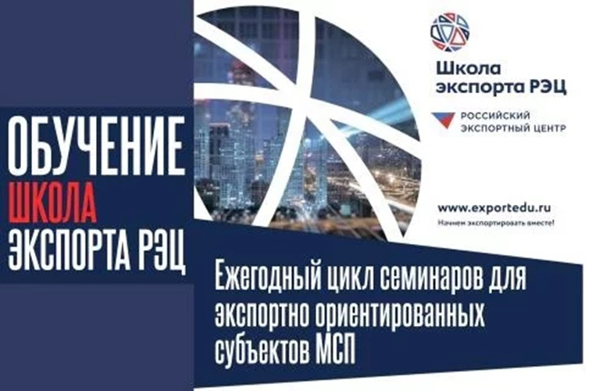

4 и 5 декабря 2023 г. в центре «Мой бизнес» пройдет образовательный семинар «Продукты Группы Российского экспортного центра», которым завершается обучение в рамках федерального проекта Российского экспортного центра «Школа экспорта АО «РЭЦ».
Семинар посвящен инструментам поддержки, продуктам Группы РЭЦ, которыми может воспользоваться экспортер для анализа внешних рынков, проработки вопросов поиска и оценки потенциальных покупателей, подготовки предприятия и товара к экспорту, привлечения финансирования под экспортные сделки и компенсации определенных затрат, гарантийных обязательств и страхования.
Тренер семинара: Анна Кочемасова.
Начало в 10:00.
Место: : telemost.yandex.ru
Внимание! Ссылка на семинар будет направлена после регистрации
Для прохождения обучения необходимо:
• Зарегистрироваться на сайте www.exportedu.ru
• Пройти по ссылке https://exportedu.ru/events/5026/subscribe
• Заполнить и загрузить направление на семинар
• Завершить регистрацию и ожидать согласования заявки
По вопросам участия обращайтесь по тел. +7 (4712) 54-07-06 (доб. 1008) или пишите на почту cpp46@mail.ru . Контактное лицо: ведущий специалист Центра поддержки экспорта Курской области Елена Потапова.

